ЛР2_Кулакова_отчёт

Простейший вариант

Кулакова Надежда Сергеевна

Содержание

# 1 Цель работы

Ознакомиться с принципами работы средств контроля версий. Настроить git для начала работы. Используя git, создать рабочее пространство и репозиторий курса, после чего загрузить файлы на github.

# 2 Результаты выполнения лабораторной работы

Рис.1 Создаём учётную запись на сайте github.

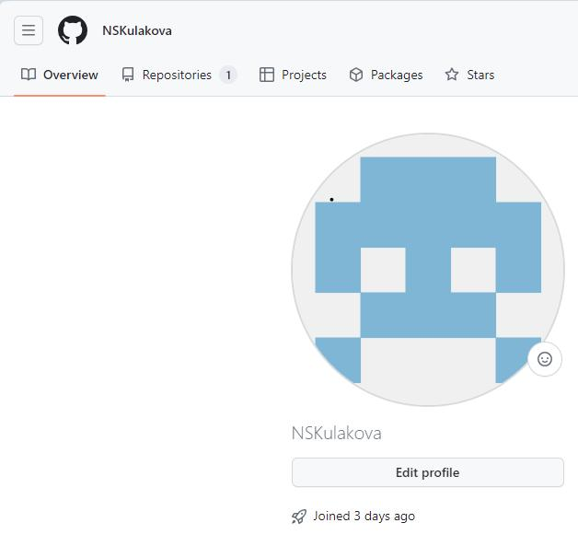

Рис.2 Укажем имя и e-mail владельца репозитория.

Figure 2: 

Рис.3 Настроим utf-8 в выводе сообщений git.

Figure 3: 

Рис.4 Зададим имя “мастер” для начальной ветки.

Figure 4: 

Рис.5 Настроим параметры autocrlf и safecrlf.

Figure 5: 

Рис.6 Сгенерируем пару ключей (приватный и открытый).

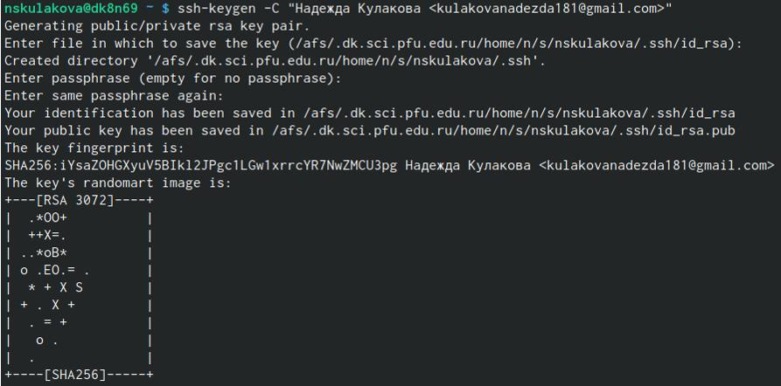

Рис.7 Скопируем из локальной консоли ключ в буфер обмена.

Figure 7: 

Рис.8 Создаем SSH ключ.

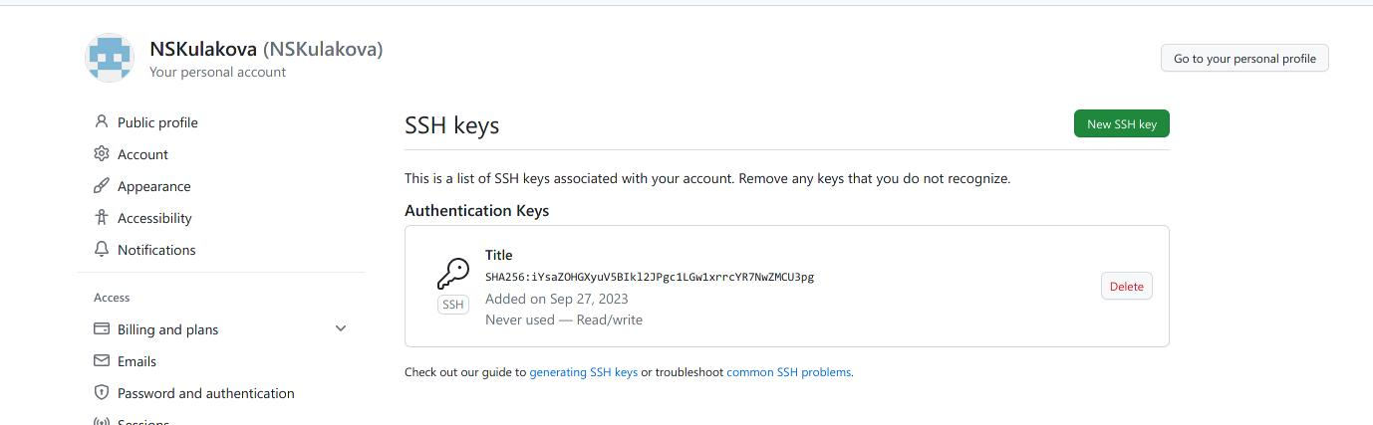

Рис.9 Создадим каталог для предмета «Архитектура компьютера».

Figure 9: 

Рис.10 и Рис.11 Создадим репозиторий курса на основе шаблона через web-интерфейс github. 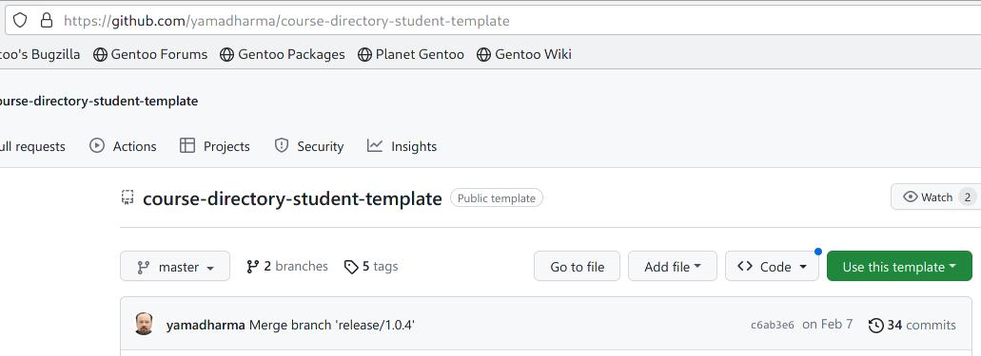

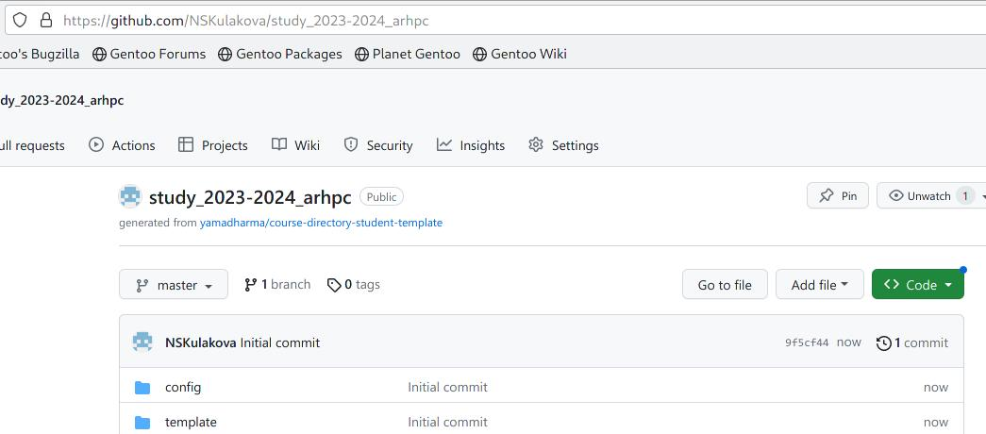

Рис.12 Перейдём в каталог курса и клонируем созданный репозиторий.



Рис.13 Перейдём в каталог курса, удалив лишние файлы, и создадим необходимые каталоги.



Рис.14 Введём команды git add . и git commit -am.

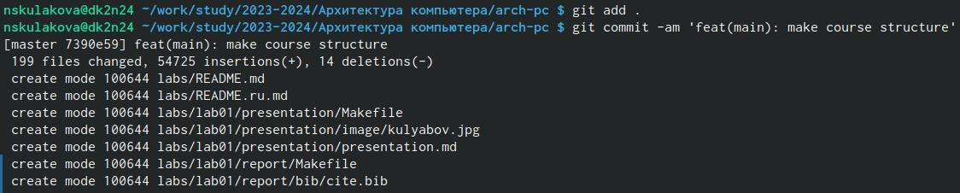

Рис.15 Введём команду git push и отправим файлы на сервер.

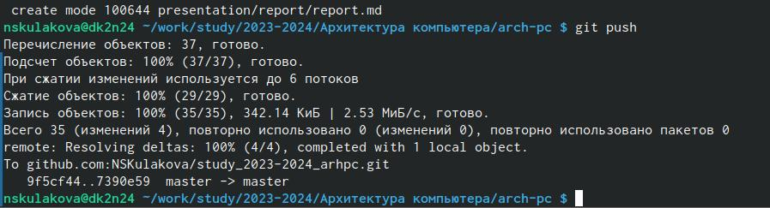

Рис.16 Проверим правильность создания иерархии рабочего пространства на странице github.

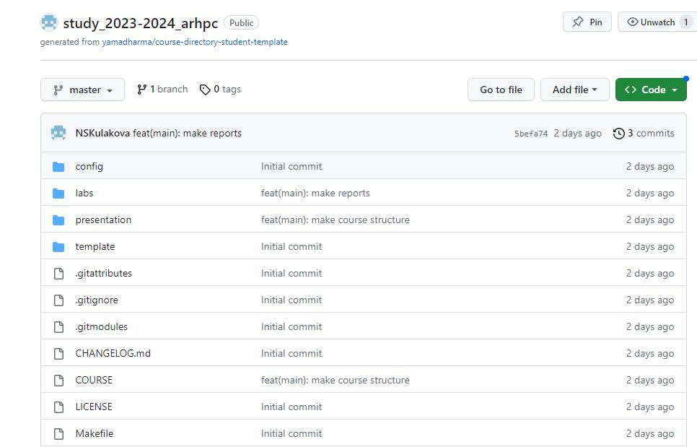

# 3 Выводы

По итогам работы идеология и применение средств контроля версий изучены. После базовой настройки git создали иерархию рабочего пространства в локальном репозитории и на странице github.